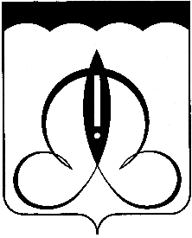
СОВЕТ ДЕПУТАТОВ
ЩЁЛКОВСКОГО МУНИЦИПАЛЬНОГО РАЙОНА
МОСКОВСКОЙ ОБЛАСТИ

Р Е Ш Е Н И Е
от 30.10.2018 № 805/79-193-НПА

О признании утратившим силу отдельных решений Совета депутатов Щёлковского муниципального района Московской области

Руководствуясь Уставом Щёлковского муниципального района, Совет депутатов Щёлковского муниципального района

РЕШИЛ:
- Признать утратившими силу:
1) решение Совета депутатов Щёлковского муниципального района Московской области от 23.09.2014 № 7/1-4-НПА «Об утверждении Положения о порядке проведения конкурса на замещение должности руководителя Администрации Щёлковского муниципального района»;
2) решение Совета депутатов Щёлковского муниципального района Московской области от 26.09.2016 № 347/44-104-НПА «О внесении изменений в Положение о порядке проведения конкурса на замещение должности руководителя Администрации Щёлковского муниципального района, принятое решением Совета депутатов Щёлковского муниципального района от 23.09.2014 № 7/1-4-НПА»;
3) решение Совета депутатов Щёлковского муниципального района Московской области от 07.10.2014 № 11/2-5-НПА «Об утверждении условий контракта для руководителя Администрации Щёлковского муниципального района в части, касающейся осуществления полномочий по решению вопросов местного значения»
2. Настоящее решение подлежит опубликованию в порядке, установленном для официального опубликования муниципальных правовых актов.
3. Настоящее решение вступает в силу со дня его официального опубликования.

Глава Щёлковского муниципального района А.В. Валов

Председатель Совета депутатов
Щёлковского муниципального района Н.В. Суровцева

